# Часть 1. Использование указателей при работе со строками С++.

Цель работы

Изучить использование указателей при работе со строками С++.

Задание

В заданном тексте, содержащем не менее 5 слов, найти буквы, за которыми следует буква а. Вывести найденные буквы в порядке, обратном частоте их встречаемости в тексте. Пользуясь указателями, вывести адреса тех слов, в которых буква а встречается более 2 раз.

Проект программы

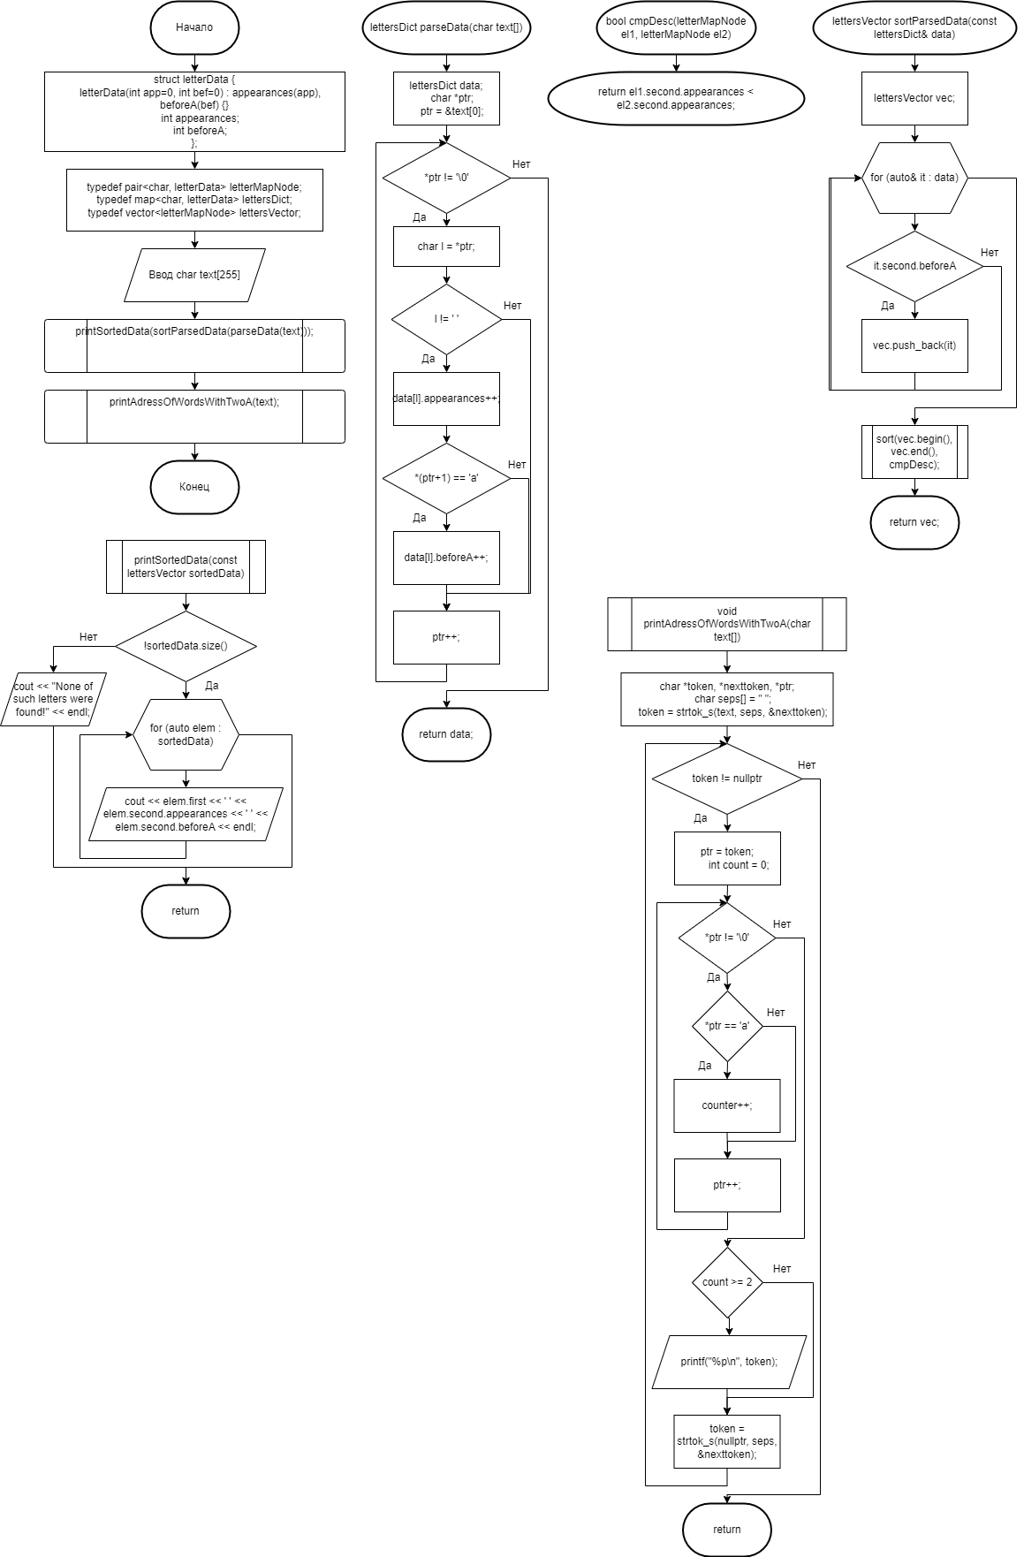

Рис. 1. Проект программы задания.

Текст программы

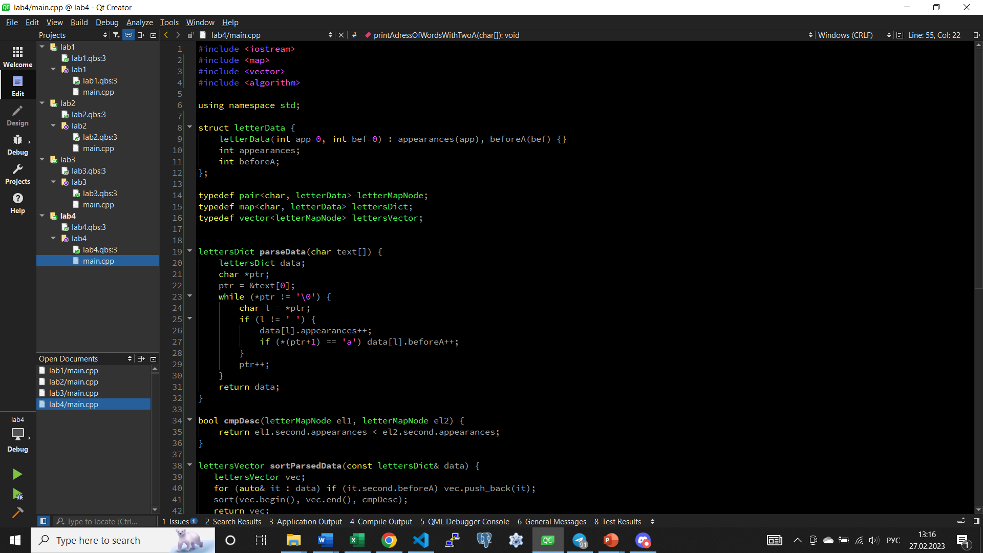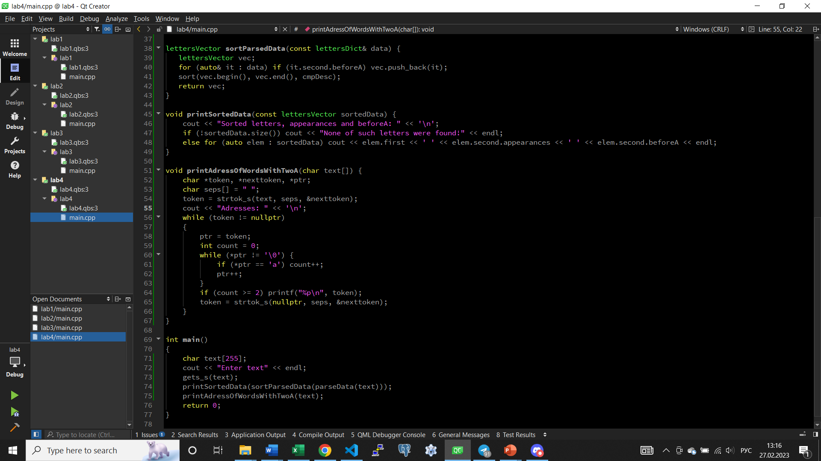

Рис. 2, 3. Текст программы задания.

Тестовые данные и результаты тестирования

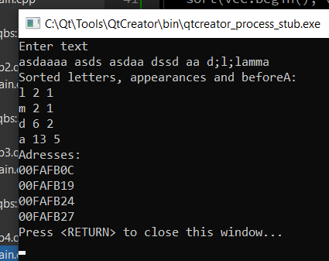

Рис. 4. Результаты тестирования программы.

Вывод

Было изучено использование указателей при работе со строками С++.